推動CRPD生活化-提升身心障礙者專業知能巡迴講座
報名簡章

2014年台灣通過《身心障礙者權利公約（CRPD）施行法》，正式將CRPD內國法化。中華民國身心障礙聯盟（簡稱障盟）長期關注身心障礙平權促進與倡議，為有效監督政府落實CRPD之情形，障盟邀集相關身障團體共同撰寫CRPD第二次平行報告，並於2021年提交至國際審查委員會。
另，針對CRPD公約第25條第（e）款：於提供健康保險與國家法律許可之人壽保險方面，禁止歧視身心障礙者，該等保險應以公平合理之方式提供。2018年保險法修正，身心障礙者應享有平等投保的權益。金融監督管理委員會（簡稱金管會）於2020年時亦給出承諾：保險業者對於身心障礙者投保不得有不公平對待，其招攬及核保作業亦不得無故拒絕受理。 但身心障礙者真的買的到保險嗎？多數人還是到處碰壁，保險業務員可能就直接口頭拒絕，連保險規劃書都沒有看到，就直接被拒絕，您是不是覺得有錢想買也買不到保險。
因此，本聯盟舉辦「推動CRPD生活化-提升身心障礙者專業知能巡迴講座」，針對CRPD第二次平行報告內容，作主題式分享，並收集在地資訊；同時也邀請台灣人壽，針對金融保險面，提供專業的解說，讓身心障礙者更了解自身權益，強化安全保障，降低生活風險。障盟邀請您一起參與。

一、主辦單位：中華民國身心障礙聯盟
二、合辦單位：台灣人壽保險股份有限公司
三、報名資格：身心障礙者本人(或及其家屬)、身心障礙團體
四、報名人數：每場次30位名額
五、報名方式：各場次日期與地點請見報名表，即日起報名，各場次報名截止日請見報名表
- 填寫報名表回傳至 alen@npo.enable.org.tw
- 填寫線上報名表單 https://forms.gle/ksz3M3o5hMETpciDA
- 若有疑問請來電詢問曾翠玲專員02-2511-0836分機211
六、注意事項：
- 主辦單位收到報名表後會再正式通知報名成功，若報名人數超過名額，將依報名先後順序通知。
- 本活動依中央流行疫情指揮中心相關規定辦理，若遇疫情警戒標準提升，無法如期舉辦，會立即通知與會者，延期舉行。
七、活動說明：
本活動會提供身心障礙參與者相關支持服務，請於報名表內填寫細節。
6/17(五)  北區A場次  (台北市身心障礙服務中心) |  | 時間 | 課程內容 | 課程講師
 |  | 09:00-09:20 | 報到
 |  | 09:20-10:20 | CRPD平權促進-2021障盟平行報告內容 | 講師：  身心障礙聯盟秘書長洪心平
 |  | 09:20-10:20 | 醫療無障礙 | 講師：  身心障礙聯盟理事長劉金鐘
 |  | 10:20-10:30 | Q&A在地障礙者對談 | 講師：  身心障礙聯盟理事長劉金鐘
 |  | 10:30-10:50 | 休息時間
 |  | 10:50-12:10 | 保險知識與身心障礙投保權益 | 講師：  台灣人壽台北第二區域中心-台北直轄一通訊處  處經理范兆元
 |  | 12:10~ | 結束
7/1(五)  南區場次  (臺南市政府無障礙福利之家) |  | 時間 | 課程內容 | 課程講師
 |  | 13:45-14:00 | 報到
 |  | 14:00-15:00 | CRPD平權促進-2021障盟平行報告內容 | 講師：  身心障礙聯盟理事長劉金鐘
 |  | 14:00-15:00 | 醫療無障礙 | 講師：  身心障礙聯盟理事長劉金鐘
 |  | 15:00-15:10 | Q&A在地障礙者對談 | 講師：  身心障礙聯盟理事長劉金鐘
 |  | 15:10-15:30 | 休息時間
 |  | 15:30-16:50 | 保險知識與身心障礙投保權益 | 講師：  台灣人壽雲嘉南第一區域中心-翰暘通訊處  業務資深經理鄭福進
 |  | 17:00~ | 結束
7/8(五)  中區場次  (臺中市愛心家園) |  | 時間 | 課程內容 | 課程講師
 |  | 8:45-9:10 | 報到
 |  | 9:10-10:10 | CRPD平權促進-2021障盟平  行報告內容 | 講師：  身心障礙聯盟研發部  副主任汪育儒
 |  | 9:10-10:10 | 無障礙議題 | 講師：  身心障礙聯盟研發部  副主任汪育儒
 |  | 9:10-10:10 | Q&A在地障礙者對談 | 講師：  身心障礙聯盟研發部  副主任汪育儒
 |  | 10:10-10:30 | 休息時間
 |  | 10:30-11:50 | 保險知識與身心障礙投保權益 | 講師：  台灣人壽台中第二區域中心-台中直轄二通訊處  處經理林其良
 |  | 12:00~ | 結束
7/13(三)  東區場次  (臺東縣政府社會處社會福利館) |  | 時間 | 課程內容 | 課程講師
 |  | 8:45-9:10 | 報到
 |  | 9:10-10:10 | CRPD平權促進-2021障盟平  行報告內容 | 講師：  身心障礙聯盟研發部  專員林恩淇
 |  | 9:10-10:10 | 資訊平權與娛樂文化參與 | 講師：  身心障礙聯盟研發部  專員林恩淇
 |  | 10:10-10:20 | Q&A在地障礙者對談 | 講師：  身心障礙聯盟研發部  專員林恩淇
 |  | 10:20-10:30 | 休息時間
 |  | 10:30-11:50 | 保險知識與身心障礙投保權益 | 講師：  台灣人壽高屏第二區域中心-屏東直轄一通訊處  處經理張心武
 |  | 12:00~ | 結束
7/15(五)  北區B場次  (台北市身心障礙服務中心) | 時間 |  | 課程內容 | 課程講師
7/15(五)  北區B場次  (台北市身心障礙服務中心) | 09:00-09:20 |  | 報到
7/15(五)  北區B場次  (台北市身心障礙服務中心) | 09:20-10:20 |  | CRPD平權促進-2021障盟平行報告內容 | 講師：  身心障礙聯盟秘書長洪心平
7/15(五)  北區B場次  (台北市身心障礙服務中心) |  |  | COVID-19疫情專題報告 | 講師：  身心障礙聯盟秘書長洪心平
7/15(五)  北區B場次  (台北市身心障礙服務中心) | 10:20-10:30 |  | Q&A在地障礙者對談 | 講師：  身心障礙聯盟秘書長洪心平
7/15(五)  北區B場次  (台北市身心障礙服務中心) | 10:30-10:50 |  | 休息時間
7/15(五)  北區B場次  (台北市身心障礙服務中心) | 10:50-12:10 |  | 保險知識與身心障礙投保權益 | 講師：  台灣人壽台北第一區域中心-宏暘通訊處  業務襄理唐維智
7/15(五)  北區B場次  (台北市身心障礙服務中心) | 12:10~ |  | 結束
推動CRPD生活化-提升身心障礙者專業知能巡迴講座 報名表
姓名 |  | 身心障礙者 | 否  是，請填寫障別
E-mail |  | 聯絡電話 | 手機：  室話：
任職單位 |  | 職稱
通訊地址
報名場次 | 北區A場次 日期：111年6月17日（五）09：00-12：10 【6/10報名截止】  地點：台北市身心障礙服務中心1樓多功能活動區  （臺北市長安西路5巷2號1樓）
報名場次 | 北區B場次 日期：111年7月15日（五）09：00-12：10 【7/8報名截止】  地點：台北市身心障礙服務中心6樓集會室  （臺北市長安西路5巷2號6樓）
報名場次 | 南區場次 日期：111年7月1日（五）13：45 - 17：00 【6/24報名截止】  地點：臺南市政府無障礙福利之家 A棟二樓，多功能會議室  (臺南市東區林森路二段500號)
報名場次 | 中區場次 日期：111年7月8日（五）8：45 - 12：00 【7/1報名截止】  地點：臺中市愛心家園B1F研習教室1  (台中市南屯區東興路一段450)
報名場次 | 東區場次 日期：111年7月13日（三）8：45 - 12：00 【7/6報名截止】  地點：臺東縣政府社會處社會福利館 4F第一研習室  (臺東市桂林北路201號)
課程中如需協助，請填寫於以下欄位內！
手語翻譯 聽打服務 提供可閱讀的電子文件 輪椅座位區
人力支持（請描述協助內容，以利主辦單位評估合理人力協助工作分配，謝謝）

請您協助回答下列問題:
- 您是否有保險相關問題想詢問？

2.您是否有興趣成為壽險證照達人？ 是 否

※注意事項
- 主辦單位收到報名表後會再正式通知報名成功。
- 如有疑問請聯絡曾翠玲專員，(02)25110836分機211，電子信箱alen@npo.enable.org.tw
➢各場地位置圖
1.北區A場次:日期：111年6月17日（五）09：00-12：10
地點：台北市身心障礙服務中心1樓多功能活動區（臺北市長安西路5巷2號1樓）
2.北區B場次:日期：111年7月15日（五）09：00-12：10
地點：台北市身心障礙服務中心6樓集會室（臺北市長安西路5巷2號6樓）
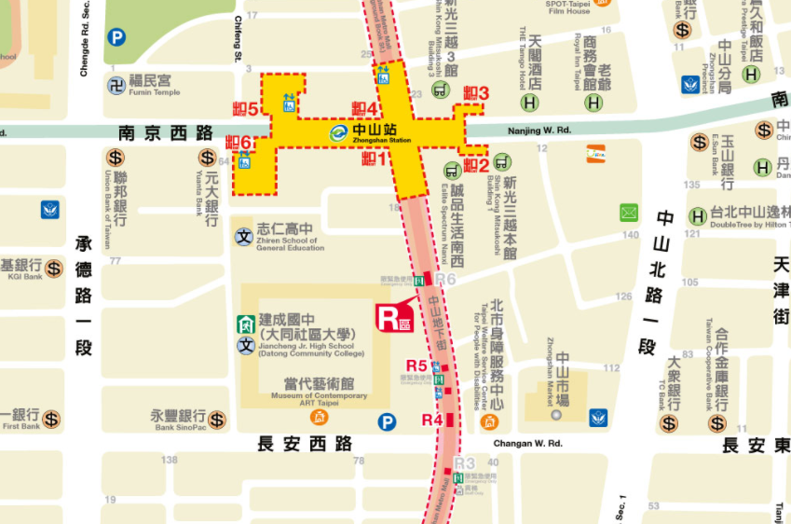
搭乘淡水信義線(紅線)或松山新店線(綠線)至中山站下車，沿中山地下街往臺北車站方向至R5或R4出口， 步行1分鐘抵達

3.南區場次:日期：111年7月1日（五）13：45-17：00
地點：臺南市政府無障礙福利之家 A棟二樓，多功能會議室(臺南市東區林森路二段500號)
自行開車：中山高速公路→下仁德交流道→往台南市方向→行經東門路→右轉林森路→過東寧路後，約走1公里可抵達。
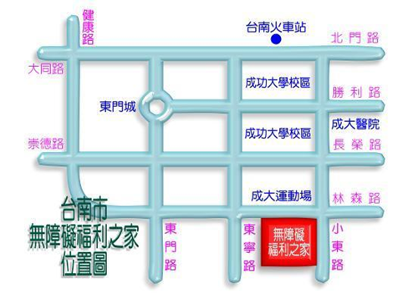
搭乘公車：台南火車站前公車站搭乘2路公車，至無障礙之家站下車。
4.中區場次:日期：111年7月8日（五）8：45 - 12：00
地點：臺中市愛心家園B1F研習教室1 (台中市南屯區東興路一段450)
自行開車：
1.南下國道1號：下臺中交流道(178K)往臺中方向→行駛臺灣大道3段→右轉文心路→左轉永春東路→右轉東興路→過文心南五路臺中市愛心家園即在您左側。
2.北上國道1號： 下南屯交流道(181K)往臺中方向→行駛五權西路二段→右轉東興路→過文心南五路臺中市愛心家園即在您左側。
3.北上國道3號： 下快官交流道(202K)往臺中方向→行駛中彰快速道路→下環中路四段匣道→左轉環中路四段(請行駛慢車道)→右轉永春東路→右轉東興路→過文心南五路臺中市愛心家園即在您左側。
臺中市搭乘公車：
1.可搭乘仁友30，40，11路於南屯路與東興路口下車走進來。
2.可搭乘統聯53，73路於文心路與文心南五路豐樂公園站下車走進來，或52，79路於三民西路與忠明南路口崇倫國中站下車走進來。
3.可搭乘彰化客運79路於三民西路與忠明南路口崇倫國中站下車，或99路東興路愛心家園站下車走進來。
4.可搭乘台中客運60路於東興路與永春東路口下車，或70號於東興路與文心南五路口愛心家園站下車。
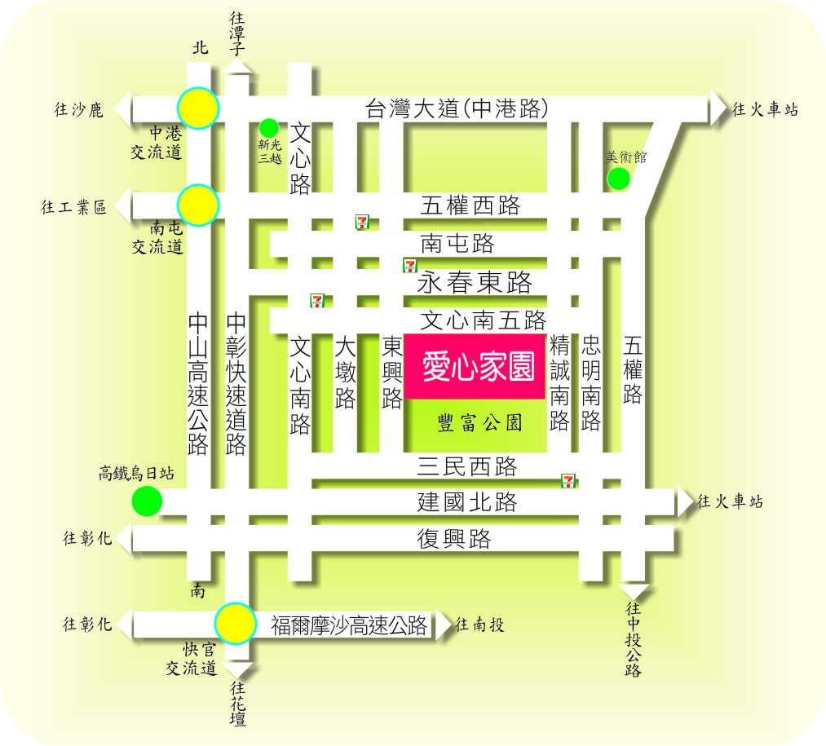
5. 東區場次:日期：111年7月13日（三）8：45 - 12：00
地點：臺東縣政府社會處社會福利館 4F第一研習室 (臺東市桂林北路201號)
自行開車
由台北出發經台九線公路從新店經宜蘭、花蓮、至台東。
縱谷線部分仍沿台九線進入台東境內。
海線部分，由花蓮轉台十一線進入台東。
由高雄出發經屏鵝公路在楓港左轉南迴公路進入台東。
乘坐大眾運輸
乘坐火車(南迴線、北迴線)、飛機到達台東。


